Ein Hoch auf unser Hochbeet!
IGS Lindenfeld - Schule der Zukunft

Während die Schülerinnen und Schüler der ersten Klassen der IGS Lindenfeld gespannt auf die Ankunft des Hochbeetes warten, vertreiben sie sich die Zeit mit dem Biologielehrer Herrn Zabler, der ihnen die Molche im Schulteich zeigt und ihnen vorführt, wie man den Teich mit dem Netz säubert. Mutige wagen sich an den Rand des Teiches heran und fischen Laub heraus.
Dann endlich ist es soweit: Ein Bagger rollt mit dem Hochbeet und den Setzlingen, angeführt von Frau Nizet und Frau Gürel von YUNIQ Lebensmittel GmbH, an.
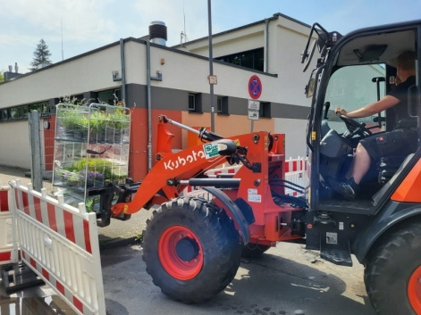

Unermüdlich und voller Tatendrang helfen die kleinen fleißigen Bienchen dabei, die Setzlinge und die Kräutererde in den Schulgarten an das Hochbeet zu tragen.
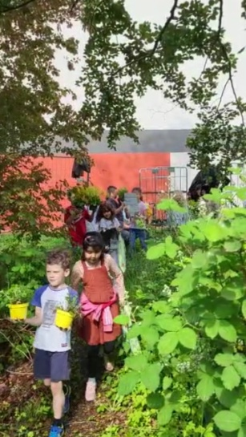

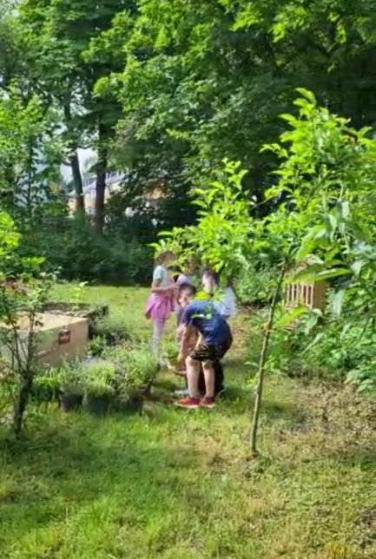

Die Pflanzen und Blumen, die nun den Schulgarten schmücken und mit ihrem Duft versüßen, sind bienenfreundlich, was den Bienen zu Gute kommen werden, die im Schulgarten im Insektenhotel leben, das ebenfalls von YUNIQ Lebensmittel GmbH in Kooperation mit Nahkauf gespendet wurde, und um die sich die Schülerinnen und Schüler der Bienen-AG kümmern.
Der Schulgarten der IGS Lindenfeld bildet einen idyllischen Kontrast zum städtischen Umfeld und ist ein wichtiger Lern- und Erfahrungsort, in dem wichtige Naturerfahrungen gemacht und ein verantwortungsvoller Umgang sowie Sozialkompetenz erlernt werden können.
In der Grundstufe der IGS Lindenfeld wird das Thema „Schulgarten“ als unterrichtsergänzendes Angebot in den Lehrplan integriert werden, damit die Schülerinnen und Schüler früh den verantwortungsbewussten Umgang mit der Natur lernen und für die Zukunft eine Nachhaltigkeit entwickeln können, was auch im Leitfaden der IGS Lindenfeld verankert ist und in der Sekundarstufe im Unterrichtsfach „Projekt Zukunft“ (kurz PZ) vermittelt wird.

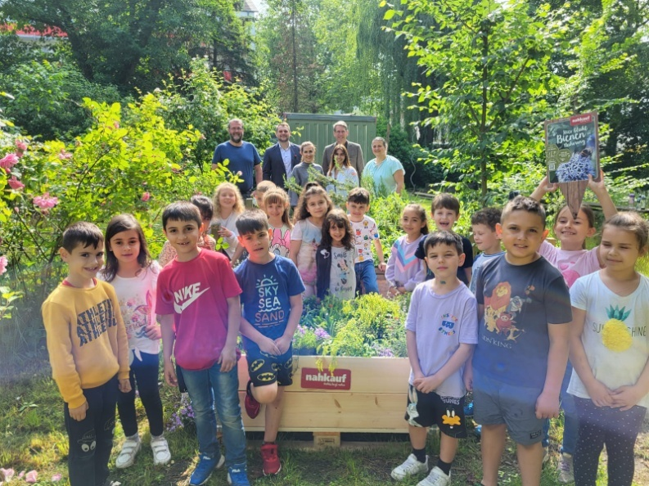
Hinten v.l.n.r.: Herr Zabler, Herr Zameski, Herr Mass, Frau Baumann; vorne v.l.n.r.: Frau Nizeti, Frau Gürel und die 1. Klasse der IGS Lindenfeld

Der anwesende Lehrer Herr Zabler, das Schulleitungsteam Herr Maas, Herr Zameski und Frau Baumann sowie die fleißigen Bienchen der ersten Klassen bedanken sich recht herzlich bei YUNIQ Lebensmittel GmbH für diese Spende.

